Geekbrains

**Разработка веб-сайта по продаже спортинвентаря для компании Boardriders.**

Программа: Разработчик Мастер

Технологическая специализация: Разработчик — Fullstack разработчик

Леднев Сергей Николаевич

Шексна

2025

Содержание

Введение

1. Понятие и сущность Интернет-магазина ………………………………………… 6
   1. Типы интернет-магазинов ………………………………………………………… 7
   2. Набор элементов для всех интернет-магазинов …………………………………. 7
   3. Преимущества интернет-магазинов ……………………………………………… 8
2. Конструкторская часть …………………………………………………………... 9
   1. Внешнее проектирование ………………………………………………………... 9
   2. Постановка задачи проектирования …………………………………………... 9
   3. Естественно-языковое описание ………………………………………………. 9
   4. Перечень функций подлежащих автоматизации …………………………… 10
   5. Оформление заказа ……………………………………………………………... 11
   6. Редактирование товара, добавление и удаление товара …………………... 11
   7. Обратная связь с менеджером …………………………………………………. 11
   8. Просмотр заказов, сообщений (для менеджеров) …………………………... 11
   9. Поиск товара …………………………………………………………………….. 11
   10. Аутентификация администратора и менеджера ……………………… 12
   11. Сущности и отношения между ними …………………………………... 12
   12. Описание сущностей …………………………………………………….. 13
   13. Разработка структуры ……………………………………………………. 14
   14. Проектирование баз данных …………………………………………….. 16
   15. Описание инфологической модели …………………………………….. 16
3. Технологическая часть …………………………………………………………. 18
   1. Разработка форм входных и выходных документов ……………………….. 18
   2. Разработка графа диалога ……………………………………………………... 19
4. Анализ сравнительных характеристик веб-сайтов …………………………. 22
   1. Основная цель создания сайта для компании ……………………………… 23
   2. Задачи проекта …………………………………………………………………... 23
   3. Выводы …………………………………………………………………………… 24
5. Техническое задание ……………………………………………………………. 24
   1. Основания для разработки …………………………………………………….. 24
   2. Цели разработки …………………………………………………………………. 25
   3. Надежность ……………………………………………………………………… 26
   4. Защита информации от несанкционированного доступа ………………… 27
   5. Антивирусная защита ………………………………………………………….. 28
   6. Информационное наполнение ………………………………………………… 28
   7. Условия выполнения проектных работ ………………………………………. 28
   8. Процедура контроля и приемки работ ………………………………………… 29
6. Проектирование структуры и архитектуры программного продукта …….. 30
   1. Декомпозиция задачи ………………………………………………………….. 30
   2. Определение взаимосвязей между модулями и разделами ……………….. 30
   3. Инструменты для создания веб-страниц …………………………………….. 30
   4. Проектирование пользовательского интерфейс ……………………………. 31
   5. Разработка визуального дизайн ………………………………………………. 31
7. Технический раздел ……………………………………………………………... 32
   1. Характеристика проекта ……………………………………………………….. 32
   2. Оценка необходимых вычислительных ресурсов …………………………... 33
   3. Счетчик посещаемости ………………………………………………………… 34
   4. Рабочая версия проекта ………………………………………………………… 36
8. Оптимизация и продвижение веб-сайта ……………………………………… 36
   1. Оптимизация сайта …………………………………………………………….. 36
   2. Выбор домена ……………………………………………………………………. 38
   3. Выбор хостинга …………………………………………………………………. 39
   4. Продвижение сайта …………………………………………………………….. 39
   5. Баннерная реклама ……………………………………………………………... 41
9. Безопасность жизнедеятельности …………………………………………….. 42
   1. Описание условий труда программиста …………………………………….. 43
   2. Требования к производственным помещениям ……………………………... 43
   3. Цветовое оформление и коэффициенты отражения …………………………… 43
   4. Освещение ………………………………………………………………………... 44
   5. Параметры микроклимата ……………………………………………………….. 45
   6. Уровень шума и вибрации ………………………………………………………. 47
   7. Электромагнитное и ионизирующее излучения ……………………………….. 47
   8. Эргономические требования к рабочему месту ………………………………... 48
10. Пожарная безопасность …………………………………………………………. 52
    1. Пожарная безопасность на оборонных объектах ………………………... 52
    2. Расчет уровня освещенности ……………………………………………… 53
    3. Оценка уровня шума ………………………………………………………. 54
11. Запуск проекта …………………………………………………………………… 55

Выводы ……………………………………………………………………………. 61

Заключение ……………………………………………………………………….. 62

Список используемых источников ……………………………………………… 63

**Введение**

Темой дипломного проекта является «Разработка веб-сайта по продаже спортинвентаря для компании Boardriders».

Причины выбора этой темы заключаются в следующем:

1. Углубленное понимание предметной области.

2. Возможность продемонстрировать усвоение знаний по ключевым учебным дисциплинам и навыков в программировании.

Разработка функционального программного продукта, который будет иметь практическое применение.

Целью дипломного проекта является разработка программного продукта по продаже спортинвентаря для компании «Boardriders». Цель дипломного проекта заключается в создании программного продукта для компании «Boardriders», специализирующейся на продаже спортинвентаря. Данный программный продукт (далее ПП) представляет собой веб-сайт, который нацелен на эффективное продвижение продукции компании в интернете, улучшение имиджа и узнаваемости бренда, а также на увеличение объёмов продаж. Разработка данного проекта обусловлена необходимостью расширения функциональных возможностей как для пользователей, так и для администраторов, а также поддержания сайта компании на современном уровне.

Основной задачей дипломного проекта является разработка сайта для производственной компании, который будет удобным в использовании и информативным. Сайт не должен содержать избыточной или ненужной информации, а его структура должна обеспечивать легкий доступ к интересующим посетителя данным, при этом ненавязчиво привлекая его внимание.

1. **Понятие и сущность Интернет-магазина, преимущества его использования.**

Интернет в России развивается стремительными темпами. В связи с этим, постоянно меняется целевая аудитория пользователей интернет, причём эта аудитория не уменьшается, а увеличивается. Интернет уже не используют только как один из методов нахождения информации. С помощью интернета можно не только общаться с людьми, с разных улиц и континентов, но и проводить тренинги, собрания благодаря видеоконференциям. Кроме того, в интернете можно делать покупки, причём покупки товаров, которые довольно сложно найти в обыкновенных магазинах.

В настоящее время, люди всё чаще прибегают к услугам интернет-магазинов, и как покупатели, и как «продавцы».

Для покупателя интернет-магазин прежде всего удобен:

• доступностью, так как для входа в интернет-магазин не нужно выходить из дома, нужен лишь компьютер, подключенный к интернету;

• наглядностью, вся информация сопровождается иллюстрациями;

• Информативность, на сайте есть подробное описание всех предложенных товаров, а также статьи о товарах, которые могут помочь в выборе товаров;

• широким ассортиментом продукции;

• Выбранный товар привезут лично клиенту.

Для продавцов содержать интернет-магазин удобно:

• Возможность расширить рынок сбыта.

• Нет необходимости арендовать площадь для продажи и выбора товаров клиентами;

• Нет необходимости содержать менеджеров для работы в торговом зале, достаточно минимум одного менеджера

• Можно представить товар, которого нет на складе

Было приятно решение разработать интернет-магазин по продаже спортивных товаров. Чтобы не терять время даром, и не разъезжать по городу в поисках одного товара, все необходимые товары будут собраны в одном месте, в разрабатываемом интернет-магазине.

Интернет-магазин - это сайт, содержащий подробный каталог товаров с описанием и изображением. Основное отличие от обычного интернет-каталога состоит в том, что товары, представленные в интернет-магазине можно не только увидеть, но и заказать, не вставая с места и не прерывая увлекательного путешествия по просторам Интернет.

**1.1 Существует несколько типов интернет-магазинов:**

1. магазин, торгующий определенным видом товаров;
2. магазин, в котором торгуют товарами узконаправленной категории;
3. электронные супермаркеты
4. торговые сети интернет-магазинов,

**1.2 Для всех интернет-магазинов свойственен определенный обязательный набор элементов, таких как:**

1. Специализированный каталог с подразделами, в которых представлены все имеющиеся в наличии товары. Внешний вид каталога может быть разным - дерево, выпадающие или вложенные списки меню.
2. Система регистрации пользователя, которая создает для каждого нового клиента его собственную «корзину», в которую можно «положить» выбранный товар и впоследствии заказать. По мере передвижения клиента по каталогу система также отслеживает предпочтения клиента, на основе которых в будущем может строиться не только ассортимент магазина, но и структура выдачи сопутствующей информации каталога. Например, если человек заказал книгу, система может ненавязчиво предложить посмотреть другие книги из той же серии или той же тематики или предложить почитать отзывы читателей. Система может «доложить», что люди, которые заказывали подобный товар, также интересовались сопутствующими товарами - например, при покупке картины предлагается выбрать рамку для нее.
3. Система оплаты товара: покупателю предлагается использовать различные способы оплаты - кредитные карты, электронные деньги, оплата наличными (курьеру или при получении на почте).
4. Система доставки товара: здесь тоже широкий выбор возможностей: пересылка по электронной почте (программное обеспечение), доставка курьерской службой, обычная почта.

Однако, несмотря на общие черты, Интернет-магазины все же отличаются друг от друга. Владелец каждого магазина стремится сделать свой сайт максимально удобным для посетителя, совершенствуя систему заказа и способы перехода от одного раздела к другому. Как и в обычном магазине, в Интернет-магазине могут устраиваться распродажи и скидки. Главное отличие Интернет-магазина от обычного магазина - это не только возможность купить что-то, не выходя из дома или офиса, а также возможность потратить меньшие средства. За счет чего получается так, что покупка в Интернет-магазине становится предпочтительнее.

Для создания Интернет-магазина не требуется покупать или арендовать помещение под магазин, ремонтировать и оформлять его, нанимать штат продавцов и охрану - а значит снижаются первоначальные затраты, а с ними и цена товара. Теперь даже с учетом доставки товар будет стоить дешевле только потому, что клиенту не придется платить ту часть цены, с помощью которой продавец пытается возместить затраты за ежемесячное содержание магазина и штата сотрудников.

**1.3 Интернет-магазин имеет следующие преимущества:**

1. помогает быстро сориентироваться в ассортименте и найти нужный товар или услугу (по тематике, названию, цене и т.п.);
2. рассмотреть товар «со всех сторон», сравнить его характеристики, цену, внешний вид с другими товарами;
3. посмотреть информацию о скидках, подарков и подобного рода мероприятиях;
4. рассчитать точную стоимость заказа;
5. отобрать товар в корзину, оформить заказ on-line, оформить доставку на дом;
6. поддерживать контакты продавец-покупатель, например:
7. просматривать историю ранее сделанных заказов;
8. просматривать информацию по текущему заказу;
9. вести переписку и т.п.

Аудитория Интернет-магазина не ограничивается территорией близлежащего района или города, при соответствующем обслуживании размер аудитории не ограничится даже страной.

Несмотря на кажущиеся технические сложности, создать Интернет-магазин проще и дешевле. К тому же «он-лайн» магазин будет хорошим дополнением и рекламой «офф-лайновой» деятельности. А главное - покупателями станут те, у кого по каким-то причинам нет возможности или времени выйти в обычный магазин, да и те счастливцы, кто познал прелесть покупки, не вставая с места. Таких людей становится все больше и больше.

**2. Конструкторская часть**

**2.1 Внешнее проектирование**

**2.2 Постановка задачи проектирования**

Для проекта необходимо спроектировать и реализовать следующие функции:

• Оформление заказа

• Редактирование товара

• Добавление и удаление товаров

• Поиск товара

• Аутентификация администратора и менеджера

**2.3 Естественно-языковое описание**

Цель проекта - является автоматизация процесса заказа и покупки товара посредством сети интернет. При ограниченности времени и для сравнения аналогичных товаров, у покупателя есть возможность, не выходя из дома или офиса, приобрести понравившийся ему товар. В интернет-магазине представлены Сноуборд, Лыжи, Скейтборды, Лонгборды, Серфинг, Sup, Одежда, Обувь, Аксессуары.

В интернет-магазине предусмотрен поиск товара по модели, назначению и по фирме производителю.

Перед заказом товара, можно ознакомиться с его описанием, ценой, наличием на складе. Также, можно поучаствовать в опросах, с целью улучшения работы интернет-магазина и выявления интересов покупателей в отношении ассортимента интернет-магазина. Результаты голосований отправляется на сервер и доступны для просмотра менеджеров. Просматривая результаты опросов, менеджеры узнают об интересах покупателей и на базе полученных ответов и результатов оценки товаров планируют продажи в предстоящем периоде и создание заявок на закупки у поставщиков.

Когда возникают спорные вопросы по поводу товаров, работы менеджеров, интернет-магазина или по каким-либо другим темам предусмотрена услуга «Обратная связь». Что бы ей воспользоваться, нужно заполнить форму на сайте, где нужно указать интересующий вопрос или пожелания и адрес электронной почты, на который менеджеры пришлют ответ.

Всю необходимую информацию об интернет-магазине, и о способах заказа и доставки товара можно прочитать в закладке «Информация о магазине».

Оформление заказа товара сводится к заполнению данными формы заказа (Ф.И.О., адрес доставки, контактный телефон). Также, с менеджером можно обговорить удобное время для доставки выбранного товара. В указанные сроки курьер доставит выбранный вами товар.

**2.4 Перечень функций подлежащих автоматизации**

Автоматизации подлежат следующие функции:

• Оформление заказа;

• Редактирование товара, добавление и удаление товара;

• Обратная связь с менеджером интернет-магазина;

• Просмотр заказов, сообщений

• Поиск товара по введённым пользователем критериям:

• по назначению;

• по модели;

• по фирме производителю;

• Аутентификация администратора и менеджера.

**2.5** **Оформление заказа**

Чтобы оформить заказ необходимо заполнить поля формы оформления заказа. Заказ создаётся на основе введённых данных. Менеджеру приходит уведомления, что поступил новый заказ. При оформлении заказа регистрация пользователя не нужна.

**2.6 Редактирование товара, добавление и удаление товара**

При частом редактировании товаров, их добавление и удаление, необходимо сделать удобным и легким.

**2.7 Обратная связь с менеджером**

Совершая выбор товара, часто возникает множество вопросов, для разрешения которых необходима квалифицированная помощь в лице менеджеров. Для связи с менеджерами пользователю необходимо в поля обратной связи ввести некоторые данные о себе и интересующий вопрос. Ответ менеджера придёт на указанный пользователем электронный адрес. Для отправки сообщения менеджеру, регистрация пользователя не нужна.

**2.8 Просмотр заказов, сообщений (для менеджеров)**

Для просмотра поступивших заказов, сообщений от пользователей, необходим удобный и информативный интерфейс, доступный в администраторской части интернет-магазина.

**2.9 Поиск товара**

Для удобства работы с интернет-магазин предусмотрен поиск товаров, который сократит время на поиски необходимых товаров. Поиск осуществляется по следующим критериям:

• По назначению;

• По модели;

• По фирме производителю.

**2.10 Аутентификация администратора и менеджера**

У администратора и менеджера разные обязанности, чтобы их разграничить, необходима аутентификация администратора и менеджера. После входа в систему под своим логином и паролем, предоставляются различные виды заданий, характерные для каждой должности.

**2.11 Сущности и отношения между ними**

В процессе анализа предметной области были выделены следующие сущности:

• Сноуборд

• Лыжи

• Скейтборды

• Лонгборды

• Серфинг

• Sup

• Одежда

• Обувь

• Аксессуары

• Цвет

• Брэнд

• Сотрудники

• Заказы

**2.12 Описание сущностей**

В интернет-магазине можно приобрести спортивное снаряжение, поэтому была выделена сущность Спортивное снаряжение. Спортивное снаряжение классифицировано по видам: сноуборды, лыжи, скейтборды, лонгборды, серфинг, SUP. Также была выделена сущность Одежда и Обувь, которая включает в себя соответствующие категории товаров, а также сущность Аксессуары для дополнения спортивного снаряжения. Цвета, присущи предметам довольно разнообразные. Для хранения информации о цвете товаров была выделена сущность Цвет.

В штате интернет-магазина работают менеджеры и администратор, поэтому выделена сущность Сотрудники.

Для хранения информации о поставщиках, с которыми сотрудничает интернет-магазин, выделена сущность Поставщики.

Данные о заказах хранятся в сущности Заказы.

Выбор и обоснование критериев качества

Разрабатываемое программное изделие должно быть простым в использовании, удовлетворять требованиям пользователей и не должно требовать каких-либо дополнительных установок на компьютер пользователя для полноценной работы с программным изделием.

Для оценки программного изделия были выбраны критерии качества, которые оценивают реализацию требуемых функций:

• Информативность

• Интерфейс

• Обратная связь

• Поиск

• Опросы

Информативность - оценивается наиболее информативное программное изделие: с подробным описанием товаров, информации о магазине, о том, как сделать заказ и возможностях доставки товара; наличие на сайте дополнительных статей о товарах помогут пользователю определиться с правильным выбором. Учитывается также и наглядность передаваемой информации.

Интерфейс - оценивается оформление интернет-магазина. Учитывается цвет фона и символов, разделение и размещение информации, применение интерфейсных элементов управления ( кнопки, переключатели). Интерфейс тесно связан с информативностью. Хороший интерфейс передает суть информации минимальными средствами. Зачастую объем передаваемой информации может быть сокращен в разы без ущерба для смысла. И наоборот, информационная ценность может быть повышена без увеличения объема сообщения. Такая оптимизация должна быть проведена на уровне используемых языковых формулировок, визуальных средств и общей структуры интерфейса.

Обратная связь – возможность связаться с менеджером магазина посредством обратной связи с целью сбора мнений, вопросов, отзывов от посетителей интернет-магазина. Учитывается месторасположение и простота заполнения формы.

Поиск - процесс нахождения, отбора и выдачи определенной информации о товаре, заданной критериями поиска. Учитывается месторасположение данной функции на сайте и количество критериев, по которым осуществляется поиск.

**2.13 Разработка структуры**

Эта система работает в сети Интернет, а значит – в многопользовательском режиме. Для работы системы необходимо купить хостинг и зарегистрировать домен для сайта. Наша система имеет модульную структуру. Количество и состав модулей зависит от требований к системе. В составе системы присутствуют следующие модули:

• Модуль взаимодействия с СУБД

• Модуль оформления заказа

• Модуль отправки почты

• Модуль поиска

• Модуль вывода информации

• Модуль аутентификации

1. Модуль взаимодействия с СУБД

Модуль предоставляет всем остальным модулям доступ к СУБД, таким как:

• Модуль поиска

• Модуль оформления заказа

• Модуль вывода информации

• Модуль аутентификации

Кроме того, модуль позволяет:

• Редактировать товар

• Добавлять данные о товаре

• Удалять данные о товаре

• Просматривать заказы

• Просматривать сообщения

• Просматривать информацию о товаре

2. Модуль оформления заказа

Формирует отчёт о заказе, исходя из данных, введённых пользователем:

• Название товара

• Модель товара

• Количество товара

• Цена товара

• ФИО заказчика

• Адрес доставки

3. Модуль отправки почты

• Отправка уведомления о заказе менеджеру магазина на электронный адрес (e-mail) на основе полученной информации о заказе

• Отправка сообщений, вопросов, пожеланий от пользователей менеджеру на электронный адрес (e-mail). «Обратная связь» работает с помощью модуля отправки почты.

4. Модуль поиска

Осуществляет поиск товаров интернет-магазина на основе введенных пользователем критериев для поиска:

* 1. Название
  2. Модель
  3. Фирма производитель

5. Модуль вывода информации

Позволяет пользователям интернет-магазина просматривать информацию о товаре

• Название

• Модель

• Описание

• Изображение

• Размер

• Брэнд

• Производитель

• Страна производитель

• Стоимость

6. Модуль аутентификации

Позволяет провести проверку администратора и менеджеров на соответствие с именами и паролями, которые хранятся в базе данных.

**2.14 Проектирование баз данных**

Для анализа предметной области необходимо выделить объекты представления предметной области. Далее, необходимо определить взаимосвязи между этими объектами. Следующим шагом необходимо решить какая информация об объектах должна быть представлена в БД и как её представить с помощью данных.

**2.15 Описание инфологической модели**

Сущностью инфологического этапа проектирования является установление соответствия между состоянием предметной области, его восприятием и представлением в БД. На этапе инфологического проектирования используется неформальная модель предметной области типа «сущность – связь». Это модель позволяет моделировать объекты ПО, взаимоотношения объектов. Основное назначение неформальной модели «сущность – связь» является семантическое описание предметной области и представление информации для обоснования выбора видов моделей и структур данных, которые в дальнейшем будут использованы в системе. Для построения модели типа «сущность – связь» используются три основных конструктивных элемента для представления составляющих предметная область – сущность, атрибут и связь

При анализе предметной области были выделены следующие основные сущности:

Сноуборд, Лыжи, Скейтборды, Лонгборды, Серфинг, Sup, Одежда, Обувь, Аксессуары, заказы, поставщики, сотрудники, цвета, опросы.

Выбор СУБД

Для работы интернет-приложений используются множество различных баз данных: MySQL, PostgreSQL, MS SQL Server и другие. Для анализа воспользуемся некоторыми из них.

**Таблица сравнение аналогов СУБД**

|  |  |  |  |  |
| --- | --- | --- | --- | --- |
| Аналоги  Критерии сравнения | Весовой коэффициент | PostgreSQL | MySQL | MS SQL Server |
| Скорость работы | 0,25 | 4 | 4 | 5 |
| Настройка | 0,15 | 4 | 5 | 4 |
| Простота БД | 0,2 | 4 | 5 | 5 |
| Поддержка хостинг-провайдерами | 0,2 | 4 | 5 | 3 |
| Максимальный размер БД | 0,1 | 5 | 5 | 4 |
| Платформа | 0,1 | Unix | Unix, Windows | Windows |
| Итого | 1 | 4,2 | 4,75 | 4,25 |

MySQL является решением для малых и средних приложений, хорошо подходит для среды, где доминирует считывание информации и где транзакционная нагрузка очень мала. Обычно MySQL используется в качестве сервера, к которому обращаются локальные или удалённые клиенты.

Гибкость СУБД MySQL обеспечивается поддержкой большого количества типов таблиц: пользователи могут выбрать как таблицы типа MyISAM, поддерживающие полнотекстовый поиск, так и таблицы InnoDB, поддерживающие транзакции на уровне отдельных записей. Более того, СУБД MySQL поставляется со специальным типом таблиц EXAMPLE, демонстрирующим принципы создания новых типов таблиц. Благодаря открытой архитектуре и GPL-лицензированию, в СУБД MySQL постоянно появляются новые типы таблиц.

Помимо Windows (поддерживаются версии от Windows7 до Windows 10) и Unix ОС MySQL портирована на большое количество платформ, таких как Mac OS X, OpenBSD и др.

В 7 версии поддерживаются вложенные запросы и производные таблицы, триггеры, обработчики ошибок, представления. Учитывая результаты сравнения с аналогами и поддержку множества ОС, для реализации проекта была выбрана СУБД MySQL.

**3. Технологическая часть**

**3.1 Разработка форм входных и выходных документов**

Входными данными является информация, вводимая в систему администратором базы данных, менеджерами и пользователями посредством клавиатуры и манипулятора мыши в специальные формы для ввода.

Информация, вводимая администратором базы данных

• Логин и пароль

• Данные о товаре

Информация, вводимая менеджерами:

• Логин и пароль

Информация, вводимая пользователем:

• Сообщения, вопросы, пожелания в форме «Обратной связи»

• Данные для оформления заказа

• Адрес доставки

• Контактный телефон для связи

• Количество выбранного товара

• Примечания к заказу

• Критерии поиска

• Выбор ответов в голосованиях

Выходными данными является информация и результаты запросов к базе данных, которые отображаются на экране монитора в виде html-страниц:

• Информация о товаре

• Результаты опросов

• Результаты поиска

• Статьи о товарах

• Информация о способах доставки

**3.2 Разработка графа диалога**

Пользователь набирает в строке поиска URL магазина и попадает на главную страницу сайта. На главной странице находится главное меню, с помощью которого происходит навигация по сайту.

В состав главного меню входят:

1.1. Товары;

1.2. Обратная связь;

1.3. Поиск;

1.4. О магазине;

1.5. Статьи;

1.6. Ввод пароля.

Выбрав пункт «Товары», пользователю предоставляется возможность:

• Выбор товара

• По назначению

• Сноуборд

• Лыжи

• Скейтборды

• Лонгборды

• Серфинг

• Sup

• Одежда

• Обувь

• Аксессуары

• По фирме производителю

После выбора определённого вида спортивных товаров, пользователь может перейти к его описанию или оформить заказ на выбранный товар.

«Описание»

Приводится описание товаров.

«Прайс-лист»

Пользователю предлагается ознакомиться со стоимостью товаров интернет-магазина

«Заказ»

Выбрав данный пункт, пользователь может оформить заказ на выбранный товар, заполнив форму. В форме нужно указать адрес доставки, контактный телефон, для уточнения времени и даты доставки, количество выбранного товара.

Возврат на главную страницу.

Данный пункт позволяет вернуться на главную страницу сайта.

Пункты «Описание» и «Заказ» можно выбрать только после выбора товара.

Вернуться на главную страницу можно выбрав пункт «Возврат на главную страницу».

Выбрав пункт «Обратная связь» пользователь может отправить сообщение, пожелание или задать вопрос менеджеру магазина. Для этого необходимо заполнить форму - выбрать пункт «заполнение формы». После заполнения формы, её нужно отправить – пункт «Отправка заполненной формы».

Вернуться на главную станицу можно выбрав пункт. «Возврат на главную страницу».

Пункт «Поиск» позволяет пользователю осуществить поиск товара. Для начала поиска необходимо ввести критерии поиска (любые, на выбор) – пункт «Ввод критериев поиска»:

• Название товара

• Модель товара

• Производитель товара

Если поиск осуществлять не нужно, на главную страницу можно вернуться выбрав пункт «Возврат на главную страницу».

После ввода критериев поиска появляются результаты поиска – «Просмотр результатов поиска». Если необходимо осуществить новый поиск, достаточно выбрать пункт «Возврат на страницу поиска». Чтобы вернуться на главную страницу, необходимо выбрать пункт

Пункт «Опросы» позволяет пользователю принять участие в голосовании. Пользователю предлагается вопрос с вариантами ответа. Чтобы голос был засчитан, после ответа на вопрос опроса необходимо выбрать пункт «Принять ответ». После этой процедуры, можно посмотреть результаты голосования. Для возврата на главную страницу необходимо выбрать пункт «Вернуться на главную страницу». Результаты голосования можно посмотреть, не отвечая на вопрос, для этого нужно выбрать пункт «просмотр результатов».

Пункт «О магазине» предоставляет пользователю информацию о магазине. Контакты магазина, адрес и телефон можно узнать, выбрав пункт «Просмотр контактов». Просмотреть информацию о доставке товара можно выбрав пункт «Просмотр информации о доставке». Информацию о магазине в целом можно выбрав пункт «Информация о магазине». Пункт «Вернуться на главную страницу» возвращает пользователя на главную страницу сайта.

При выборе пункта «Статьи», пользователю предлагаются выбрать тему статьи из предложенного списка – пункт «Выбор статьи». Чтение статьи – пункт Пользователь может вернуться на страницу списка статей для выбора новой статьи – пункт «Возврат к выбору статей» или вернуться на главную страницу сайта – пункт. «Возврат на главную страницу сайта».

До выбора статьи, пользователь может вернуться на главную страницу. Для этого необходимо выбрать пункт «Возврат на главную страницу».

Для входа администратора или менеджера необходимо ввести имя и пароль в поля для входа – Пункт «Ввод пароля». После входа в качестве администратора, можно производить редактирование каталога продукции и управлять работой сайта.

Если зайти в качестве менеджера, можно просматривать поступившие заказы, сообщения от пользователей, это могут быть как сообщения, так и пожелания в работе интернет-магазина, так и вопросы. Кроме того, менеджер имеет возможность просматривать результаты голосований, вносить изменения в информацию о магазине, в статьи о товарах и создавать либо редактировать опросы на сайте.

**4.** **Анализ сравнительных характеристик веб-сайтов**

Оценка необходимости создания проекта

На этапе разработки любого веб-ресурса проводится тщательный анализ его целей и прогнозирование возможных действий пользователей. Ресурс должен быть полезен как для посетителей, так и для его создателей, предоставляя актуальную и интересную информацию, а также способствуя достижению поставленных задач.

**4.1 Основная цель создания сайта для компании**

Основная цель создания сайта для компании, специализирующейся на продаже спортинвентаря, заключается в увеличении объема продаж. Важно привлечь интерес потенциального покупателя и убедить его выбрать именно эту компанию для приобретения необходимой продукции.

Посетители таких сайтов обычно стремятся выбрать оптимальный вариант, принимая во внимание такие факторы, как:

• соотношение цена-качество

• гарантии

• условия доставки

• и другие важные аспекты.

Во время пребывания на сайте у пользователей могут возникнуть дополнительные "второстепенные цели": ознакомиться с информацией о смежных предложениях, прочитать отзывы других клиентов, узнать о действующих скидках и акциях. После принятия решения о покупке посетителю понадобятся сведения о способах оплаты, условиях доставки и сроках выполнения заказа. Поэтому при разработке веб-ресурса важно учитывать не только основные "стратегические" цели, но и все возможные "второстепенные" цели, которые могут возникнуть на различных этапах взаимодействия.

* 1. **Задачи проекта**

• Увеличение онлайн-присутствия компании

• Рекламирование товаров и услуг

• Информационная поддержка инициативы

На основе этих задач можно определить общую концепцию веб-ресурса и его тип:

Промо-сайт — это интернет-платформа, созданная для привлечения внимания к конкретному продукту или услуге. Основная цель такого сайта — донести информацию о новых акциях, услугах или товарах до широкой аудитории, акцентируя внимание на преимуществах и обеспечивая запоминаемость продукта.

* 1. **Выводы**

Таким образом, сайт должен быть удобным в использовании и информативным, не перегруженным лишней или ненужной информацией. Он должен представлять информацию таким образом, чтобы посетитель мог легко найти интересующие его данные, а также ненавязчиво привлечь его внимание к другим аспектам.

1. **Техническое задание**

**5.1 Основания для разработки**

Необходимо создать программный продукт (ПП) под названием «Разработка веб-сайта по продаже спортинвентаря для компании Boardriders». Этот продукт будет направлен на эффективное продвижение продукции компании в интернете, улучшение имиджа и узнаваемости бренда, а также на увеличение объема продаж. Разработка обусловлена потребностью в расширении функциональных возможностей как для пользователей, так и для администраторов, а также в поддержании сайта компании на современном уровне.

Данный ПП будет полезен для людей, заинтересованных в продукции, предлагаемой компанией, включая:

- Сноуборд

- Лыжи

- Скейтборды

- Лонгборды

- Серфинг

- Sup

- Одежда

- Обувь

- Аксессуары

**5.2 Цели разработки**

Обеспечение пользователя исчерпывающей информацией о компании и её товарах.

Функциональные характеристики.

ПП должен выполнять следующие функции:

Предоставлять информацию о компании:

• Общие сведения о компании;

• Опыт работы, награды и достижения;

• Данные о сотрудничестве;

• Партнёры компании.

Обеспечить пользователя каталогом товаров:

• Каталог товаров, организованный по категориям и имеющий древовидную структуру.

• Содержать форум для возможности задать интересующие вопросы.

• Предоставить полную контактную информацию о компании.

• Контактные адреса и номера телефонов;

• Данные о графике работы;

Содержать данные о вакансиях в компании:

• Перечень текущих вакансий;

• Детальное описание каждой из вакансий.

**5.3 Надежность**

Одним из ключевых аспектов качества системы является ее надежность. Под надежностью подразумевается способность системы или ее отдельных элементов соответствовать заранее установленным требованиям в течение определенного времени при соблюдении заданных режимов и условий эксплуатации. Система должна обеспечивать восстановление информации в случае программно-аппаратных сбоев (например, отключения электропитания, отказов носителей информации, вирусных атак и т.д.), а также сохранять работоспособность при выходе из строя отдельных компонентов.

В системе необходимо предусмотреть обработку следующих аварийных ситуаций:

1) Неисправность общего или специализированного программного обеспечения комплекса автоматизации (отдельного автоматизированного рабочего места или сервера).

После сбоя серверной операционной системы или системы управления базами данных в процессе выполнения пользовательских задач должно быть обеспечено восстановление данных в базе данных до состояния, соответствующего последней успешно завершенной транзакции перед сбоем.

Время восстановления работоспособности после сбоев и отказов не должно превышать трех часов. При этом в указанный период не включается время, затраченное на развертывание и настройку специального программного обеспечения на серверах, а также время, необходимое для решения проблем с техническим обеспечением и установкой операционной системы.

2) Выход из строя отдельных компонентов технических средств комплекса автоматизации.

Неисправность одного из автоматизированных рабочих мест или сбой в канале связи локальной вычислительной сети между автоматизированным рабочим местом и сервером не должны приводить к остановке работы комплекса средств автоматизации.

3) Сбои или неисправности активного накопителя на жестком магнитном диске.

Система автоматизации должна обеспечивать возможность "горячей" замены неисправного или вышедшего из строя активного накопителя на жестком магнитном диске без приостановки работы системы и потери данных.

Также в системе автоматизации должна быть предусмотрена возможность восстановления данных с внешнего накопителя после восстановления активного накопителя.

4) Импульсные помехи, сбои или отключение электропитания.

Импульсные помехи, сбои или отключение электропитания не должны вызывать неисправности в технических средствах комплекса автоматизации и/или нарушать целостность данных. Отключение электропитания на срок до 15 минут не должно приводить к остановке работы комплекса автоматизации. Необходимо предусмотреть средства для уведомления пользователей о прекращении электропитания.

**5.4 Защита информации от несанкционированного доступа**

Меры по защите информации от несанкционированного доступа должны включать в себя:

• Защиту ресурсов системы от несанкционированного доступа из внешних телекоммуникационных сетей, таких как Интернет;

• Регистрацию системных событий и попыток несанкционированного доступа к защищаемым ресурсам с использованием как стандартных, так и дополнительных средств.

Средства защиты информации от несанкционированного доступа должны включать в себя:

• Встроенные механизмы защиты от несанкционированного доступа в сетевых операционных системах;

• Встроенные средства защиты в системах управления базами данных;

• Встроенные средства защиты в используемых приложениях;

• Аппаратно-программные комплексы для защиты автоматизированных рабочих мест авторизованных пользователей (администраторов) от несанкционированного доступа;

• Средства защиты серверов от несанкционированного доступа;

• Средства защиты межсетевых экранов, маршрутизаторов и другого коммуникационного оборудования от несанкционированного доступа;

• Системы контроля, управления и идентификации, которые должны обеспечивать процедуры идентификации пользователей, мониторинга подключения и управления их доступом к ресурсам системы;

• Средства экранирования, которые должны обеспечивать безопасное подключение к открытым сетям (например, Интернет).

**5.5 Антивирусная защита**

Антивирусные средства должны гарантировать эффективный контроль над возможными источниками внедрения компьютерных вирусов в систему:

• Сервер и рабочие станции пользователей (редакторов, администраторов) должны быть защищены антивирусным ПО;

• Установка антивирусного программного обеспечения и автоматическое обновление баз вирусных сигнатур на сервере должны осуществляться централизованно.

**5.6 Информационное наполнение**

Изменение содержимого разделов должно выполняться через администраторский веб-интерфейс (систему управления контентом), который не требует специальных навыков программирования. Интерфейс должен обеспечивать возможность редактирования иерархии страниц сайта, управления правами доступа к ним с учетом групп пользователей, а также редактирования информационного содержания страниц. Наполнение страниц должно осуществляться с использованием заранее подготовленных шаблонов. Также необходимо предусмотреть возможность изменения этих шаблонов, добавления ссылок и прикрепления файлов различных форматов, а также форматирования текста, графики, таблиц и мультимедийных материалов. Должна быть возможность экспорта данных из файлов MS Word и Excel, а также вставки HTML-кода. Кроме того, необходимо обеспечить возможность редактирования дизайна страниц через административный интерфейс.

**5.7 Условия выполнения проектных работ**

Заказчик должен предоставить исполнителю всю необходимую входную информацию на электронном носителе (USB Flash Drive) или через электронную почту с подтверждением получения.

Исполнитель обязан представить готовый проект к согласованной обеими сторонами дате, указанной в договоре на разработку интернет-ресурса.

**5.8 Процедура контроля и приемки работ**

ПП принимается после завершения всех работ исполнителем. Он должен пройти следующие ключевые этапы испытаний:

1. Предварительные испытания;

2. Опытная эксплуатация;

3. Приемочные испытания.

Испытание программного продукта должно проводиться через тестирование с целью обнаружения потенциальных ошибок и недостатков. Оцениваются функциональность программного обеспечения и его соответствие требованиям, изложенным в документе "Техническое задание". Предварительные испытания завершаются составлением акта приемки для опытной эксплуатации.

Опытная эксплуатация осуществляется для оценки технологичности внедренного процесса, проверки работы системы в целом, а также корректности выполнения поставленных задач и реализованных функций.

Данная эксплуатация должна проводиться с использованием полного объема реальных данных, которые могут быть загружены из существующей системы или введены вручную через разработанный интерфейс. В ходе опытной эксплуатации необходимо вести журнал, в котором будут фиксироваться результаты выполненных работ, замечания по функционированию программного обеспечения и предложения по его улучшению.

В ходе опытной эксплуатации разработчики вносят изменения в программное обеспечение на основе полученных замечаний и предложений, а также утверждают техническую документацию. Результаты опытной эксплуатации фиксируются в акте о её завершении.

Решение о переводе системы в постоянную эксплуатацию принимает комиссия, назначаемая распоряжением о проведении приемочных испытаний. Комиссии предоставляется доработанное программное обеспечение (включая программы и документацию), скорректированное по итогам опытной эксплуатации. Комиссия проверяет полноту выполненных доработок, а также комплектность и качество технической документации. На основании анализа выполненных работ и журнала опытной эксплуатации комиссия принимает решение о допуске системы к постоянной эксплуатации.

На заключительном этапе стороны подписывают акт сдачи-приёмки работ по договору, и исполнитель передаёт заказчику всю необходимую электронную информацию и техническую документацию.

**6. Проектирование структуры и архитектуры программного продукта**

**6.1 Декомпозиция задачи**

Цель декомпозиции заключается в выявлении модулей и процедур низшего уровня, на основе которых можно создать функциональную систему, максимально использующую принцип сборки программ из готовых компонентов. Этот подход соответствует общей концепции современных технологий программирования.

Структурирование программ осуществляется прежде всего для упрощения разработки, программирования, отладки и внесения изменений в программный продукт.

**6.2 Определение взаимосвязей между модулями и разделами**

Связь между модулями будет осуществляться через гиперссылки. Гиперссылки представляют собой соединения, которые направляют от одной веб-страницы к другой. Они создаются с использованием специального парного тега <a> и имеют следующий формат: <A HREF=". /about»> Страница N125</A>. Тег <a> включает атрибут href, который указывает интернет-адрес страницы, на которую будет осуществлен переход при нажатии на гиперссылку. Этот атрибут обязательно должен присутствовать в каждом теге <a>, который определяет гиперссылку.

**6.3 Инструменты для создания веб-страниц**

Web-страницу можно создать с помощью простого текстового редактора, такого как Блокнот (Notepad), используя язык разметки HTML. Этот метод называется ручным кодированием.

Существует и другой способ — использование специализированных программ, известных как веб-редакторы.

Веб-редакторы делятся на несколько типов:

1. Не визуальные редакторы — они работают непосредственно с кодом, обеспечивая быстрый ввод тегов, подсветку синтаксиса и проверку корректности ссылок.

2. Визуальные редакторы — позволяют работать с графическим представлением элементов страницы, такими как текст, изображения и таблицы.

Существуют программы, которые объединяют удобные функции HTML-редакторов с возможностью предварительного просмотра веб-страницы в визуальном редакторе. Такие редакторы называются гибридными. Одним из примеров такого редактора является программа Dreamweaver.

Программное обеспечение Adobe Dreamweaver предоставляет дизайнерам и разработчикам возможность создавать веб-сайты профессионального уровня, соответствующие отраслевым стандартам. Оно поддерживает визуальный дизайн и редактирование кода, разработку страниц для систем управления контентом, а также обеспечивает точное тестирование совместимости с различными браузерами.

**6.4 Проектирование пользовательского интерфейса**

Проектирование пользовательского интерфейса является ключевым этапом в создании интернет-приложений. Качество навигационной концепции влияет на множество критически важных аспектов, которые необходимо учесть. К числу основных можно отнести следующие:

• Удобная и интуитивно понятная навигация по сайту;

• Легкость в поиске нужной информации;

• Выделение важных рабочих областей для пользователя;

• Простота восприятия представленных данных.

**6.5 Разработка визуального дизайна**

Среди графических редакторов можно выделить мощные профессиональные программы, такие как Adobe Photoshop, Adobe Illustrator, 3D Studio и CorelDraw. Эти программы являются довольно объемными и предлагают множество вспомогательных инструментов и эффектов, что делает их графическими пакетами. Существуют также более простые и компактные редакторы, такие как Paintshop Pro, Photofinish и Paint, входящий в состав Windows. Графические редакторы делятся на два типа: растровые (например, Adobe Photoshop, Paintshop, Paint, GIMP), которые создают изображения, основываясь на пикселях, каждому из которых присвоены цвет и яркость, и векторные, которые рисуют целые линии — дуги и отрезки, представляя сложные формы как комбинацию таких элементов.

GIMP (GNU Image Manipulation Program) — это растровый графический редактор, предназначенный для создания и редактирования растровой графики, с частичной поддержкой векторной графики. Проект был основан в 1995 году Спенсером Кимбеллом и Питером Маттисом в рамках дипломной работы и в настоящее время поддерживается группой добровольцев.

С помощью GIMP можно выполнять различные задачи, такие как создание графики и логотипов, изменение размеров и обрезка фотографий, раскрашивание, комбинирование изображений с использованием слоёв, а также ретуширование и конвертация изображений в разные форматы.

Графический редактор CorelDRAW предназначен для работы с векторной графикой и занимает лидирующие позиции среди аналогичных программ. Его популярность обусловлена широким набором инструментов для создания и редактирования графических изображений, интуитивно понятным интерфейсом и высоким качеством получаемых результатов. CorelDRAW особенно удобен для создания иллюстраций, состоящих из множества рисунков, фотографий и текстов. В пакет CorelDRAW также входит редактор растровой графики Corel Photo-Paint. Интерфейсы обеих программ схожи, а их функциональные возможности прекрасно дополняют друг друга. С помощью этих двух программ можно выполнить практически любую, даже самую сложную, графическую задачу.

Одним из графических редакторов, предназначенных для создания растровых изображений, является Adobe Photoshop — программа, разработанная компанией Adobe Systems. Этот продукт занимает лидирующие позиции на рынке коммерческих средств редактирования растровой графики и является наиболее известным предложением компании Adobe. Важным преимуществом Adobe Photoshop по сравнению с конкурентами является автоматизация множества рутинных задач, что позволяет создавать сложные изображения в кратчайшие сроки.

**7. Технический раздел**

**7.1 Характеристика проекта**

Проект представляет собой систему управления базами данных и набор скриптов, которые позволяют выполнять выборку, анализ и вывод информации из базы данных, а также вводить необходимую информацию клиентом (пользователем) для оформления заказа.

В общем, проект включает в себя:

• источники данных — базы данных, таблицы и запросы;

• документы — формы и отчеты;

• программы (скрипты);

• вспомогательные HTML-файлы.

**7.2 Оценка необходимых вычислительных ресурсов**

Минимальные системные требования:

1. Для сервера:

• Процессор: Intel Core / Xenon, AMD Ryzen / Threadripper и совместимые с x64, с тактовой частотой от 2,7 ГГц;

Для примера возьмем модель:

Intel Xeon Platinum 8280

Характеристики:

Архитектура: Cascade Lake

Сокет: LGA 3647

Количество ядер / потоков: 28/56

Базовая частота: 2,7 ГГц

Максимальная частота: 4,0 ГГц

TDP: 205 Вт

Модель Platinum 8280 считается одной из топовых у Intel. Это стабильный в работе, высокопроизводительный и надежный процессор. Чип поддерживает все усовершенствованные технологии и встроенные команды Intel. CPU идеально подходит для мощных серверов, работы в многопотоковом режиме, сложных вычислительных задач. Главный недостаток Platinum 8280 – его высокая стоимость

• Оперативная память: не менее 16 Гб;

• Видеокарта и монитор: любые, совместимые с необходимой операционной системой; возможна работа без монитора и видеокарты (управление осуществляется удалённо);

• Клавиатура и мышь: любые, совместимые с необходимой операционной системой; возможна работа без клавиатуры и мыши (управление осуществляется удалённо);

• Жёсткий диск: минимум 2 ТБ;

• от 50 ГБ NVMe SSD;

• Пропускная способность канала: от 100 Mbit;

• Операционная система: семейства UNIX (в редких случаях Windows на базе NT);

• Поддержка протоколов: TCP/IP (FTP, HTTP, POP3);

• Веб-сервер: Apache и PHP.

2. Для клиента:

• Процессор: Intel Core, AMD Ryzen и x64-совместимые с тактовой частотой от 2000 MHz;

• Память: от 4080 Mb;

• Монитор: 1920x1080 и выше;

• Клавиатура и мышь: любые, поддерживаемые требуемой ОС;

• Жёсткий диск: от 50 Gb;

• Пропускная способность канала: от 10 мбит/с;

• ОС: любая, поддерживаемая работу со стеком протоколов TCP/IP;

Поддержка протоколов: TCP/IP (FTP, HTTP, POP3).

Необходимое ПО:

1. Для клиента:

• сёрфинг в сети: браузер (поддерживаемый JavaScript);

2. Для администратора Интернет-магазина:

• сёрфинг в сети: браузер (поддерживаемый JavaScript);

• просмотр/редактирование документов: текстовый редактор (любой), браузер (любой);

• отправка электронных писем: e-mail клиент (любой);

доступ к серверу через FTP протокол: ftp-клиент (любой).

**7.3 Счетчик посещаемости**

Как показывает опыт, в продвижении сайтов хороший счетчик является самым необходимым и полезным инструментом для оценки ваших действий в ходе рекламной кампании. Несмотря на существование неких общих правил и принципов, подробно описывающих последовательность проведения рекламной кампании, реакция аудитории на то или иное действие всегда индивидуальна и может дать совершенно непредсказуемый результат. По этой причине необходимо постоянно отслеживать поток посетителей и просчитывать эффект от проводимых акций.

В интернете можно найти счетчики на любой вкус:

1) Rambler - известный российский сервер. Предоставляемая информация: общее количество посещений, среднее количество посещений в день, в час, сводные отчеты по хостам посетителей, количество возвратов на вашу страницу в течение часа, рейтинг в разных группах страниц за разные периоды.

2) SpyLOG - это уникальный счетчик, позволяющий проводить разнообразные и сложные опросы пользователей сайта. На данный момент он предлагает более 600 различных статистических данных, сгруппированных в более чем 50 динамических форм. Помимо того, что он позволяет отслеживать, откуда приходят посетители, через какой браузер и с каким разрешением экрана они просматривают страницы, он также может отслеживать их путь по сайту, время, проведенное на сайте, ключевые слова, которые ищут в поисковых системах, и многое другое.

Легкий счетчик - можно подсчитать до 200 страниц, а результаты отображаются в простой и удобной форме. Вы можете получать ежедневные, еженедельные и ежемесячные отчеты по электронной почте. Начальное значение счетчика можно установить самостоятельно. Есть дополнительный счетчик, показывающий количество посещений после сброса, который можно сбрасывать вручную или автоматически ежедневно, еженедельно или ежемесячно.

3) JCount - это счетчик на базе Java. Поскольку он предоставляется рекламодателем бесплатно, размер счетчика совпадает со стандартным размером рекламного баннера. Через регулярные промежутки времени отображается рекламная информация и данные вашего счетчика. Регистрация очень проста. После регистрации вы можете получить код счетчика на странице рекламодателя или получить его по электронной почте. Если вы измените адрес своей страницы в тексте кода счетчика, вам не придется ничего менять.

Чтобы разместить счетчик на своем сайте, нужно зарегистрироваться и указать адрес своего сайта.

**7.4 Рабочая версия проекта**

- Сноуборд

- Лыжи

- Скейтборды

- Лонгборды

- Серфинг

- Sup

- Одежда

- Обувь

- Аксессуары

**8. Оптимизация и продвижение веб-сайта**

**8.1 Оптимизация сайта.**

Оптимизация - в широком смысле - это комплекс мер, направленных на повышение популярности сайта, увеличение посещаемости и продаж. В более узком смысле под оптимизацией понимается, в принципе, работа внутренних факторов, то есть это внутренняя оптимизация страниц или всего сайта для дальнейшего продвижения. Внутренняя оптимизация сайта напрямую влияет на его продвижение и, при отсутствии конкуренции в поисковых системах, напрямую повышает его рейтинг.

Сайт должен быть максимально оптимизирован под требования поисковых систем. Сайт должен иметь правильный дизайн и правильное содержание, т. е. контент, наполнение.

Поисковые системы - это интернет-системы, созданные для того, чтобы помочь пользователям найти нужную им информацию в сети, например, yandex.ru.

При создании сайта были учтены требования поисковых систем, и сайт был оптимизирован:

Размер страницы. Поисковые системы, в отличие от пользователей, не распознают графику. Единственное, что для них важно, - это кодировка страницы. Средний размер страницы сайта составил 12-15 Кб.

Чистый код. Это означает, что страница загружается быстро, код легко читается, а общая структура легко читается. JavaScript-код большого размера увеличивает время загрузки страницы, что негативно сказывается на продвижении в поисковых системах.

Графические элементы оформляются с помощью каскадных таблиц стилей (CSS), которые могут значительно облегчить страницу.

Текстовые блоки. Используйте легко читаемые шрифты; лучше всего подходят средние шрифты, выполненные черным по белому.

Поисковые системы часто не блокируют огромные сайты и игнорируют маленькие, поэтому, если вы используете гиперссылки для перехода от одной к другой, страницы вашего сайта будут добавляться постепенно.

Включение ключевых слов в заголовки.

Ключевые слова - слова, которые наиболее полно характеризуют содержание html-страницы и являются ключевыми словами для этой страницы. Поисковые системы используют эти ключевые слова для определения релевантности страницы определенному запросу.

Метатег используется для указания служебной информации о html-странице (< META>).

Тип копии - тип документа и его кодировка. Выбор кодовой страницы для корректного отображения текста браузером. Например,

<head> <meta http-equiv="content-type" content="text/html; charset=windows-1251"> < /head>

windows-1251 - кириллический символ, кодировка, обозначающая русский язык.

content-language - указывает язык документа. Значение этого атрибута используется как поисковыми роботами, так и веб-серверами. Например,

< meta http-equiv="content-language" content="ru">

Атрибуты группы метатегов NAME:

description - Описание документа. Это один из важнейших параметров, влияющих на ранжирование страницы поисковыми системами. Описание обычно представляет собой краткое изложение информации, содержащейся на странице. В описании также должны быть использованы ключевые слова. Содержимое метатега description также отображается поисковыми системами на странице запроса сразу под содержимым метатега TITLE. Пользователь, прочитавший его, обычно решает, стоит ли ему посещать эту страницу. Пример HTML-кода.

<meta name="description" content="Изготовление и остекление: металлоконструкции, окна, двери и лестницы">.

KEYWORDS - Ключевые слова. Введите ключевые слова или фразы, которые будут использоваться на этой странице. Вводите их через запятую. Примеры HTML-кода.

<meta name="keywords" content=" Остекление окон, дверей, Остекление конструкций г. Тамбов, исторические окна, алюминиевые окна, скандинавские, немецкие, стеклопакеты, окна, двери, лестницы">.

**8.2 Выбор домена.**

Домен или доменное имя - это название адреса в Интернете. В настоящее время адрес каждого компьютера в Интернете (и компьютера, на котором расположен ваш сайт) описывается с помощью IP-адреса (группа из четырех чисел от 0 до 255 и запись, например, 123.45.67.89). Без доменных имен каждый сайт пришлось бы адресовать по IP-адресу, что всем кажется очень неудобным. С другой стороны, без доменных имен вы можете иметь только один сайт на одном компьютере, в то время как с доменными именами вы можете иметь много сайтов на одном сервере, то есть на одном IP-адресе.

Доменные имена регистрируются официальным регистратором доменов. В России это Региональные сетевые информационные центры.

Домены имеют разные уровни: первый, второй, третий и т. д. Каждый домен уникален, и нет двух одинаковых. Домены первого уровня: com, net, ru, info, biz, tsa, de и т. д. Под этими доменами располагаются домены второго уровня, такие как, например, google.com и rambler.ru, banner.org.ru, soft.narod.ru, shops.com.UA, banner.kiev.UA и т.д. Домены первого уровня делятся на две группы: территориальные домены (например, ru, de, us) и экстерриториальные (например, com, org, net). Домены первого уровня также называются зонами. Например, домен любого уровня в географической зоне .ru относится к России. Любой желающий может зарегистрировать домен второго уровня в домене первого уровня.

Многие хостинг-провайдеры предлагают домены второго уровня .ru, .com, .net, .org, .ws, .info и т. д. Заказ хостинга бесплатен.

Выбор имени веб-сайта (доменного имени).

Необходимо выбрать простое, легко запоминающееся имя. Это очень важный момент в процессе продвижения интернет-ресурса. Хорошо подобранное, запоминающееся имя (URL, то есть адрес, с которого посетители приходят на сайт) может служить хорошей рекламой и давать дополнительное преимущество перед сайтами конкурентов с аналогичным содержанием.

**8.3 Выбор хостинга.**

Хостинг - это размещение веб-сайта путем аренды дискового пространства у провайдера.

Веб-хостинг (или виртуальный хостинг) - это комплекс услуг по обслуживанию аппаратного и программного обеспечения, в рамках которого сайт клиента размещается на сервере хостинг-провайдера. В этом случае провайдер берет на себя ответственность за правильное функционирование сервера и обеспечивает своевременное обновление программного обеспечения. Услуги хостинга также обычно включают в себя службу поддержки. Хостинг делится на платный и бесплатный.

Бесплатный хостинг. Подходит для простых сайтов. При бесплатном хостинге вам предоставляется место для размещения вашего сайта на одном из крупных серверов. Обычно с каждым сайтом, размещенным на таком сервере, хостер вешает свои рекламные баннеры. Бесплатные сайты могут быть размещены на: narod.ru, mail.ru, agava.ru, holm.ru и т.д.

Платный хостинг - если вы хотите иметь серьезный проект (сайт) в интернете надолго, а не на один - два месяца, я бы сразу обошелся доменом 2-го уровня и, у некоторых хостинг-провайдеров, одним годом (который потом можно продлить) Я не советую вам думать о покупке платного хостинга за тысячу рублей (можно начать покупать за 3 или 6 месяцев).

Дисковое пространство измеряется в мегабайтах: страница текста обычно занимает 10 килобайт; 100 килобайт - это 1/10 мегабайта. Это означает, что на 1 мегабайте дискового пространства можно хранить примерно 10 фотографий или 100 страниц текста. Для простого расчета необходимо выбрать размер дискового пространства. Чем больше дискового пространства, тем лучше, так как в будущем вам придется редактировать свой сайт, добавлять информацию, ссылки с других сайтов, партнерские программы и т. д.

**8.4 Продвижение сайта.**

Раскрутка сайта - самый важный процесс для любого сайта в интернете. Это бесконечный процесс, который нельзя остановить даже на один день. Интернет - это огромное количество информации. Каждый день появляются новые сайты, которые конкурируют с вашим в плане продвижения. Если вы просто разместите свой сайт в Интернете и решите, что этого достаточно, ваш сайт быстро окажется на дне Интернета, где его никто не сможет найти. Чтобы о вашем сайте узнали, нужно постоянно выводить его в свет.

Продвижение в поисковых системах.

Одним из эффективных способов привлечения посетителей на ваш сайт (раскрутки) является регистрация вашего ресурса в каталоге.

Вам необходимо составить список поисковых систем и приступить к регистрации.

Выбрав конкретную поисковую систему, вы должны найти в ней пункт меню, например, «Добавить сайт» или «Предоставить ресурсы». Некоторые из этих пунктов хорошо спрятаны в каталоге и в некоторых поисковых системах, поэтому вам придется проявить изобретательность, чтобы найти их. Затем вам нужно следовать инструкциям на экране, которые немного отличаются в разных системах.

Обмен ссылками.

Это еще один очень хороший метод продвижения. Обмен ссылками - это когда вы размещаете ссылку на другом сайте, а он в ответ размещает ссылку на вашем сайте. Эти ссылки приводят к вам посетителей.

Рекомендуется обмениваться ссылками с родственными сайтами, тогда посетители будут целевыми. Ссылки с других сайтов повышают вашу «цитируемость», или индекс цитирования - CI (определение ценности). Поисковые системы отображают сайты с высоким CI в верхней части результатов поиска.

Ссылки не должны быть перенаправленными или написанными на javascript. Такие ссылки практически бесполезны. Существует множество скриптов для обмена ссылками, но следует помнить, что поисковые системы постоянно меняют свои алгоритмы.

Страницы со ссылками должны находиться в открытых для индексации местах и иметь ссылки с главной страницы сайта. Также важно контролировать ответное размещение ссылок и их эффективность.

**8.5 Баннерная реклама.**

Баннерная реклама - это согласованные или оплаченные графические элементы, которые появляются на странице WWW-сервера и служат ссылкой на этот сайт или страницу.

Существует несколько критериев для размера баннера, поэтому прежде чем рисовать или заказывать баннер, полезно решить, кто будет его размещать, и ознакомиться с правилами выбранной системы или сервера.

Когда баннер готов, необходимо приступить к его размещению. Есть два основных способа решения этой задачи:

1. Договориться индивидуально с конкретным сервером (платно или на условиях обмена).

2. Размещение заказа в агентстве, предлагающем размещение на нескольких сайтах.

Первый способ явно предпочтительнее для малобюджетных веб-проектов и для страниц, созданных скорее для личных нужд, чем для серьезного коммерческого использования. Во-первых, необходимо связаться по электронной почте с администраторами и продюсерами интересующих сайтов и заключить с каждым из них договор. Также необходимо ознакомиться со статистикой посещений различных страниц требуемого сервера и оценить время, которое потребуется для организации заказанного количества просмотров.

Очень полезно договориться о размещении баннеров на специализированных тематических серверах или на серверах, которые не просто близки по направлению, но где ссылки с нашего сайта будут отдельным дополнительным ресурсом, а не переадресацией на страницу конкурента. Необходимо выявить такие сайты и написать короткое, вежливое и не обязательно комплементарное письмо их владельцу или продюсеру со скромной просьбой о размещении нашего баннера.

Внесетевая реклама и формирование аудитории.

Внесетевую рекламу можно разделить на рекламу в Интернете и рекламу за его пределами. Прежде чем рекламировать свою деятельность в Интернете, необходимо ознакомиться с правилами этикета, действующими в Сети. Эти правила, известные как «нетикет» или netiquette, призваны обеспечить устойчивую работу вдали от всего, что не регулируется и не регламентируется официальными законами сетевого веба. В результате эти правила фактически обязывают провайдеров, то есть тех, кто предоставляет доступ в интернет. Если отдельный провайдер отказывается следовать правилам, другие провайдеры откажутся обмениваться с ним информацией.

Поэтому рекламу в Интернете следует размещать с осторожностью. Существует два вида интернет-технологий: конференцсвязь и электронная почта.

Действия**.**

- Включите адрес веб-сайта (URL) в подпись, которая появляется во всех ответах по электронной почте и на конференциях.

- Присоединяйтесь к группам по интересам с целью привлечения новых посетителей на веб-сайт.

- Заведите новую тему и представьте в ней свою страницу.

Реклама вне Интернет-сайта осуществляется в соответствии с обычными правилами рекламной кампании. Не забывайте указывать адрес сайта, а также другие сведения о вашей компании на визитных карточках, брошюрах, листовках, плакатах, рекламных объявлениях в журналах и т. д.

**9. Безопасность жизнедеятельности**

С развитием науки и техники важную роль играет безопасное выполнение людьми своих трудовых обязанностей. В связи с этим создается и развивается наука об охране труда и жизнедеятельности человека.

Безопасность жизнедеятельности - это комплекс мероприятий, направленных на обеспечение безопасности человека в окружающей среде, сохранение здоровья, разработку способов и средств защиты путем снижения воздействия вредных и опасных факторов до допустимого уровня и разработки средств ограничения ущерба при ликвидации последствий чрезвычайных ситуаций.

Охрана здоровья работников, обеспечение безопасных условий труда, ликвидация профессиональных заболеваний и несчастных случаев на производстве - одна из главных забот человеческого общества. Обращается внимание на необходимость широкого применения прогрессивных форм научной организации труда, сведения к минимуму ручного, малоквалифицированного труда и создания условий, исключающих профессиональные заболевания и несчастные случаи на производстве.

Рабочие места должны быть оборудованы средствами защиты от возможного воздействия опасных и вредных производственных факторов. Уровень этих факторов не должен превышать предельных значений, установленных правовыми, техническими и санитарно-техническими нормами. Согласно этим нормам, на рабочих местах должны быть созданы такие условия труда, при которых воздействие опасных и вредных факторов либо полностью исключено, либо находится в допустимых пределах.

Данный раздел дипломного проекта посвящен рассмотрению следующих вопросов:

- Определение оптимальных условий труда для инженеров-программистов;

- Расчет уровней освещенности;

- Расчет уровня шума;

**9.1 Описание условий труда программиста**

Сегодня компьютерная техника широко используется во всех сферах человеческой деятельности. При работе с компьютерами люди подвергаются воздействию многих опасных и вредных производственных факторов. К ним относятся электромагнитные поля (радиочастотный диапазон: ВЧ, УВЧ, СВЧ), инфракрасное излучение, ионизирующее излучение, шум, вибрация и статическое электричество.

Работа с компьютером характеризуется высоким умственным напряжением и нервно-эмоциональной нагрузкой на оператора, высокой интенсивностью зрительной работы и значительной нагрузкой на мышцы рук при работе с клавиатурой компьютера. Большое значение имеет рациональное проектирование и расположение элементов рабочего места, что важно для поддержания оптимальной рабочей позы оператора.

При работе на компьютере необходимо соблюдать правильный режим труда и отдыха. В противном случае работники жалуются на неудовлетворенность работой, головные боли, раздражительность, нарушения сна, усталость, болезненные ощущения в глазах, спине, шее и руках, большую нагрузку на органы зрения.

**9.2 Требования к производственным помещениям**

**9.3 Цветовое оформление и коэффициенты отражения**

Цветовые тона помещений и мебели должны способствовать созданию благоприятных условий для зрительного восприятия и хорошего настроения.

Источники света, дающие отражения на поверхности экрана, такие как лампы и окна, значительно ухудшают точность изображения и вызывают физиологические помехи. Отражения, в том числе от вторичных источников света, должны быть сведены к минимуму. Для защиты окон от избыточного света можно использовать шторы или экраны.

В помещениях, где установлены компьютеры, необходимо обеспечить следующие уровни отражения: потолок: 60-70 %; стены: 40-50 %; пол: около 30 %. Другие поверхности и рабочая мебель: 30-40%.

**9.4 Освещение**

Правильно спроектированное и реализованное промышленное освещение улучшает визуальные условия труда, снижает утомляемость, повышает производительность труда, благотворно влияет на рабочую среду, оказывает положительное психологическое воздействие на работников, повышает безопасность труда и снижает травматизм.

Недостаточное освещение вызывает зрительное утомление, снижает бдительность и приводит к развитию преждевременной усталости. Слишком яркое освещение ослепляет, раздражает и вызывает усталость глаз. Неправильно направленный свет на рабочем месте может вызвать резкие тени, блики и дезориентацию работников. Все эти причины могут привести к несчастным случаям и профессиональным заболеваниям, поэтому так важен правильный расчет освещения.

Существует три типа освещения: естественное, искусственное и комбинированное (сочетание естественного и искусственного освещения).

Естественное освещение - освещение дневным светом, проникающим через проемы в наружных стенах. Естественное освещение характеризуется значительными колебаниями в зависимости от времени суток, времени года, характера местности и различных других факторов.

Искусственное освещение используется в темное или дневное время суток, когда невозможно обеспечить стандартизированные значения коэффициентов естественного дневного освещения (пасмурная погода, короткий световой день). Освещение, при котором недостаточность естественного освещения по отношению к нормативному значению компенсируется искусственным освещением, называется комбинированным.

Искусственное освещение можно разделить на рабочее, аварийное, эвакуационное и охранное. Рабочее освещение включает в себя общее и комбинированное освещение. При общем освещении лампы располагаются равномерно по всей верхней части помещения или в соответствии с расположением оборудования. Комбинированное освещение - общее освещение плюс местное освещение.

Согласно СНиП 26-05-95, в помещениях вычислительных центров должна применяться комбинированная система освещения.

Для высокоточных зрительных работ (минимальный размер объектов от 0,3 до 0,5 мм) коэффициент естественной освещенности (КЕО) должен быть менее 1,5%; для среднеточных зрительных работ (минимальный размер объектов от 0,5 до 1,0 мм) КЕО должен быть менее 1,0%. В качестве источников света для искусственного освещения обычно используются люминесцентные лампы типа ЛБ или ДРЛ, которые должны быть объединены попарно в светильники и равномерно распределены по рабочей поверхности.

Требования к освещенности в помещении, где находится компьютер, следующие: для высокоточной зрительной работы общая освещенность составляет 300 лк, а комбинированная - 750 лк; для среднеточной работы аналогичные требования составляют 200 лк и 300 лк соответственно.

Кроме того, все поле зрения должно быть хорошо и равномерно освещено. Это основное требование гигиены. Другими словами, освещенность помещения и экрана компьютера должна быть примерно одинаковой. Это связано с тем, что яркий свет в периферийном поле зрения значительно увеличивает нагрузку на глаза, что, в свою очередь, быстро ухудшает зрение.

**9.5 Параметры микроклимата**

Хотя параметры микроклимата могут варьироваться в широких пределах, необходимым условием жизнедеятельности человека является терморегуляция, т.е. способность организма регулировать теплообмен с окружающей средой для поддержания постоянной температуры тела. Принцип регулирования микроклимата заключается в создании оптимальных условий для теплообмена между организмом человека и окружающей средой.

Компьютерное оборудование является одним из основных источников тепловыделения, вызывая повышение температуры в помещении и снижение относительной влажности воздуха.

В помещениях, где установлены компьютеры, должны соблюдаться особые параметры микроклимата.

Гигиенический норматив СанПиН 2.2.4.548-96 «Гигиена труда и микроклимат помещений» устанавливает значения параметров микроклимата, создающих комфортные условия. В таблице 6.1 приведены нормы, установленные в зависимости от времени года, характера трудового процесса и характера производственного помещения.

Объем помещений, в которых размещаются работники вычислительных центров, должен быть не менее 19,5 м3/чел. с учетом максимального числа одновременно работающих в смену. Нормы подачи свежего воздуха в помещения с компьютерами приведены в табл.

Таблица - Параметры микроклимата для помещений, где установлены компьютеры

Период года Параметр микроклимата Величина

Холодный Температура воздуха в помещении

Относительная влажность

Скорость движения воздуха 22…24°С

40…60%

до 0,1м/с

Теплый Температура воздуха в помещении

Относительная влажность

Скорость движения воздуха 23…25°С

40…60%

0,1…0,2м/с

Таблица - Нормы подачи свежего воздуха в помещения, где расположены компьютеры

Характеристика помещения Объемный расход подаваемого в помещение свежего воздуха, м3 /на одного человека в час

Объем до 20м3 на человека

20…40м3 на человека

Более 40м3 на человека Не менее 30

Не менее 20

Естественная вентиляция

Для обеспечения комфортных условий используются как организационные (рациональная организация труда в зависимости от времени года и дня недели, чередование труда и отдыха), так и технические меры (системы вентиляции, кондиционирования и отопления). В данном случае комфортные условия труда специалистов обеспечивает кондиционирование воздуха. Кондиционер - это автоматическая система вентиляции, которая поддерживает постоянный микроклимат в помещении.

**9.6 Уровень шума и вибрации**

Шум может оказывать вредное воздействие на организм человека и ухудшать условия труда. Люди, работающие в шумной обстановке в течение длительного времени, испытывают раздражительность, головные боли, головокружение, потерю памяти, повышенную утомляемость, потерю аппетита и боли в ушах. Такое нарушение работы многих органов и систем организма может привести к стрессовым негативным изменениям в эмоциональном состоянии человека. Под воздействием шума у человека снижается концентрация внимания, нарушаются физиологические функции, повышенные энергозатраты и нервно-психическое напряжение, приводят к утомлению, нарушается передача речи. Все это снижает работоспособность человека, производительность, качество работы и безопасность. Длительное воздействие шума высокой интенсивности [>80 дБ (А)] может привести к частичной или полной потере слуха.

Уровень шума не должен превышать 50 дБА на рабочих местах математиков, программистов и видеооператоров и 65 дБА в помещениях для обработки компьютерной информации. Для снижения уровня шума стены и потолки компьютерных залов покрывают звукопоглощающими материалами. Уровень вибрации в компьютерных центрах можно снизить, установив оборудование на специальные антивибрационные платформы.

**9.7 Электромагнитное и ионизирующее излучения**

В таблице приведены допуски на параметры неионизирующего электромагнитного излучения для компьютерных мониторов.

Максимальное значение рентгеновского излучения на рабочем месте оператора компьютера обычно не превышает 10 мкбэр/ч, а интенсивность ультрафиолетового и инфракрасного излучения от экрана монитора не превышает 10. 100 мВт/м2 и менее.

Таблица - Допустимые значения параметров неионизирующих электромагнитных излучений (согласно СанПиН 2.2.542-96).

Наименование параметра Допустимые значения

Напряженность электрической составляющей электромагнитного

поля на расстоянии 50см от поверхности видеомонитора 10В/м

Напряженность магнитной составляющей электромагнитного

поля на расстоянии 50см от поверхности видеомонитора 0,3А/м

Напряженность электростатического поля не должна превышать:

для взрослых пользователей

для детей дошкольных учреждений и учащихся

средних специальных и высших учебных заведений

20кВ/м

15кВ/м

Для снижения этого излучения используются мониторы с более низким уровнем излучения (MPR-II, TCO-92, TCO-99), устанавливаются защитные экраны и соблюдается регламентированная система труда и отдыха.

**9.8 Эргономические требования к рабочему месту**

Проектирование рабочих мест с видеотерминалами является одним из ключевых вопросов эргономического проектирования в области компьютерной техники.

Рабочее место и расположение всех его элементов должны отвечать антропометрическим, физиологическим и психологическим требованиям.

Характер работы также имеет решающее значение.

В частности, при обустройстве рабочего места программиста должны соблюдаться следующие основные требования: оптимальное расположение оборудования на рабочем месте и достаточное рабочее пространство для всех необходимых движений и перемещений.

В частности, эргономические аспекты проектирования рабочего места видеотерминала требуют соблюдения следующих требований

- Высота верстака;

- пространство для ног;

- Требования к расположению файлов на рабочем месте (например, наличие и размер полок для файлов, различные возможные варианты расположения файлов, расстояние от глаз пользователя до экрана, файлов и клавиатуры);

- Характеристики рабочего кресла, требования к поверхности стола, возможности регулировки элементов рабочей зоны.

Основными элементами рабочего места программиста являются стол и стул. Основная рабочая поза - сидячая.

Сидячая рабочая поза минимизирует усталость программиста. Правильное планирование рабочего места позволяет упорядоченно и последовательно разместить предметы, инструменты труда и документы. Предметы, необходимые для частой работы, должны располагаться в рабочей зоне в пределах досягаемости.

Зона упражнений - пространство в рабочей зоне, где происходит движение человека.

Зона максимального разгибания руки является частью зоны движения в рабочей зоне и ограничена дугой, которую вытягивает рука при максимальном разгибании при движении в плечевом суставе.

Как показано на рисунке оптимальная зона - это зона движения в рабочей зоне, определяемая дугой, проведенной, когда предплечье находится в точке опоры локтя и движется в локтевом суставе, а плечо относительно неподвижно.

а - зона максимальной досягаемости;

б - зона досягаемости пальцев при вытянутой руке;

в - зона легкой досягаемости ладони;

г - оптимальное пространство для грубой ручной работы;

д - оптимальное пространство для тонкой ручной работы

Оптимальное размещение рабочих элементов и документов в пределах досягаемости:

• Дисплей расположен в зоне «а» (в центре);

• Системный блок расположен в нише приставного стола;

• Клавиатура расположена в зоне «г/д»;

• Мышь расположена справа от зоны «в»;

• Сканер расположен в зоне «a/б» (слева);

• Принтер находится в зоне «a» (справа).

Документы, необходимые для работы, находятся в зоне «в»; редко используемые документы - в ящике стола.

Для комфортной работы верстак должен отвечать следующим требованиям

- Высота стола должна быть подобрана таким образом, чтобы пользователь мог свободно сидеть в удобной позе;

- нижняя часть стола должна быть спроектирована таким образом, чтобы программист мог удобно сидеть, не поднимая ног; и

- поверхность стола не должна мешать прямой видимости программиста;

- Поверхность стола не должна мешать обзору программиста. Стол должен иметь выдвижные ящики (не менее трех для файлов, списков и канцелярских принадлежностей).

- Рекомендуемая высота рабочего места должна составлять 680-760 мм. Высота поверхности для размещения клавиатуры должна составлять около 650 мм.

Характеристики рабочего кресла очень важны. Поэтому рекомендуемая высота кресла от пола составляет 420-550 мм. Сиденье должно быть мягким, с закругленным передним краем и регулируемым углом наклона спинки.

Кресло должно быть сконструировано таким образом, чтобы документы можно было разместить в разных положениях, например, рядом с видеотерминалом, между монитором и клавиатурой. Если качество изображения на видеотерминале низкое (например, заметное мерцание), расстояние между глазами и экраном (около 700 мм) должно быть больше, чем расстояние между глазами и документом (300-450 мм). В целом, чем выше качество изображения видеотерминала, тем больше должно быть одинаковое расстояние от глаз пользователя до экрана, документа и клавиатуры.

Положение экрана определяется следующим образом:

- Расстояние для чтения (0,6. .0,7 м).

- Угол чтения, от горизонтали 20о, т.е. направление от центра экрана, при этом экран должен быть перпендикулярен этому направлению.

Также должна быть предусмотрена возможность регулировки экрана:

- Высота +3 см;

- Наклон относительно вертикального направления, от -10о до +20 о;

- Ориентация влево и вправо.

Правильная рабочая поза пользователя также очень важна. Неудобная рабочая поза может вызвать боль в мышцах, суставах и сухожилиях; рабочая поза конечного пользователя видеосистемы выглядит следующим образом:

- Голова не должна быть наклонена более чем на 20о,

- Плечи должны быть расслаблены,

- Угол наклона локтей должен быть 80о.... ...100о, а предплечья и кисти должны быть ровными.

- Предплечья и кисти должны быть горизонтальными.

Причины неправильной осанки пользователя следующие: отсутствие хороших держателей для документов, слишком высокие клавиатуры, слишком низкие документы, некуда положить руки, не хватает места для ног.

Для преодоления этих недостатков были сделаны некоторые общие предложения: не помешала бы мобильная клавиатура; необходимо предусмотреть специальные устройства для регулировки высоты рабочего стола, клавиатуры и экрана, а также подставки для рук.

Размер текста, плотность выравнивания, контрастность и соотношение яркости между текстом и фоном экрана очень важны для эффективной и качественной работы за компьютером. Если расстояние от глаз оператора до экрана дисплея составляет 60-80 сантиметров, то высота логотипа должна быть не менее 3 миллиметров, оптимальное соотношение ширины и высоты логотипа - 3:4, а расстояние между логотипами - 15-20% от высоты. Соотношение яркости фона экрана и логотипа должно составлять от 1:2 до 1:15.

При работе за компьютером врачи рекомендуют располагать монитор на расстоянии 50-60 см от глаз. Специалисты также считают, что верхняя часть видеомонитора должна находиться на уровне глаз или чуть ниже. Когда человек смотрит прямо перед собой, его глаза открываются шире, чем, когда они опущены вниз. Это может значительно увеличить площадь обзора и обезвожить глаза. Кроме того, если экран установлен высоко, а глаза широко открыты, нарушается функция моргания. Это означает, что глаза не могут полностью закрыться и омыться слезами, чтобы сохранить достаточное количество влаги, что может привести к быстрой утомляемости глаз. Создание благоприятных условий труда на производстве и соответствующее эстетическое оформление рабочих мест имеют большое значение для облегчения труда, повышения привлекательности рабочих мест и положительного влияния на производительность труда.

**10. Пожарная безопасность**

**10.1 Пожарная безопасность на оборонных объектах.**

1. Каждый объект обороны должен иметь систему пожарной безопасности.

2. Целью системы пожарной безопасности защищаемого объекта является предотвращение пожаров, обеспечение безопасности людей и защита имущества в случае пожара.

3. Система пожарной безопасности охраняемого объекта состоит из системы противопожарной защиты, системы пожаротушения и комплекса организационно-технических мероприятий по обеспечению пожарной безопасности.

4. Система обеспечения пожарной безопасности объекта защиты должна включать в себя комплекс мероприятий, направленных на исключение возможности превышения установленных настоящим Федеральным законом допустимых значений пожарного риска и на предотвращение риска причинения вреда третьим лицам в результате пожара.

Пожар может возникнуть в любом помещении. Для тушения пожара и обеспечения безопасности работников предприятия должны быть приняты определенные меры пожаротушения.

Стационарные устройства пожаротушения позволяют потушить пожар на ранней стадии без участия человека. Они устанавливаются в зданиях и сооружениях, а также используются для защиты наружного технического оборудования. В зависимости от используемого огнетушащего вещества они делятся на водяные, пенные, газовые, порошковые и паровые. Стационарные системы пожаротушения могут управляться автоматически или вручную с помощью пульта дистанционного управления.

**10.2 Расчет уровня освещенности**

Расчет освещенности рабочего места можно свести к выбору системы освещения и определению необходимого количества, типа и расположения ламп. Исходя из этого, можно рассчитать параметры искусственного освещения.

Искусственное освещение обычно обеспечивается двумя типами электрических источников света: лампами накаливания и люминесцентными лампами. Люминесцентные лампы используются в данном случае потому, что они имеют много преимуществ перед лампами накаливания:

- спектр ближе к дневному или естественному свету;

- высокий КПД (в 1,5-2 раза выше, чем у ламп накаливания);

- высокая светоотдача (в 3-4 раза выше, чем у ламп накаливания);

- длительный срок эксплуатации.

Расчет освещения основан на помещении площадью 13,6 кв. м, шириной 4,2 м, длиной 3,23 м и высотой 3,2 м. Используйте метод светового потока.

Чтобы определить количество светильников, используйте формулу светового потока, падающего на поверхность:

где F - рассчитываемый световой поток, Лм;

Е - нормированная минимальная освещенность, Лк (определяется по таблице). Работу программиста, в соответствии с этой таблицей, можно отнести к разряду точных работ, следовательно, минимальная освещенность будет Е = 300Лк;

S - площадь освещаемого помещения (в нашем случае S = 13,6м2);

Z - отношение средней освещенности к минимальной (обычно принимается равным 1,1…1,2, пусть Z = 1,1);

К - коэффициент запаса, учитывающий уменьшение светового потока лампы в результате загрязнения светильников в процессе эксплуатации (его значение зависит от типа помещения и характера проводимых в нем работ и в нашем случае К = 1,5);

n - коэффициент использования, (выражается отношением светового потока, падающего на расчетную поверхность, к суммарному потоку всех ламп и исчисляется в долях единицы; зависит от характеристик светильника, размеров помещения, окраски стен и потолка, характеризуемых коэффициентами отражения от стен (РС) и потолка (РП)), значение коэффициентов РС и РП были указаны выше: РС=40%, РП=60%. Значение n определим по таблице коэффициентов использования различных светильников. Для этого вычислим индекс помещения по формуле (СНиП 23-5-95):

где S - площадь помещения, S = 13,6 м2; h - расчетная высота подвеса, учитывая подвесной потолок h = 3 м; A - ширина помещения, А = 3,23 м; В - длина помещения, В = 4,2 м. Подставив значения получим:

Зная индекс помещения I, по таблице 1 СНиП 23-05-95 находим n=0,25

Подставим все значения в формулу для определения светового потока F: (Лм)

Для освещения выбираем люминесцентные лампы типа ЛБ40-1, световой поток которых F = 4320 Лм

Рассчитаем необходимое количество ламп по формуле:

где N - определяемое число ламп;

F - световой поток, F = 26928 Лм;

Fл - световой поток лампы, Fл = 4320 Лм.

При выборе осветительных приборов используем светильники типа ОД. Каждый светильник комплектуется тремя лампами.

**10.3 Оценка уровня шума**

Одним из нежелательных элементов производственной среды в центре обработки данных является высокий уровень шума, создаваемый печатным оборудованием, кондиционерами и вентиляторами системы охлаждения самих компьютеров.

Для того чтобы определить необходимость и актуальность снижения уровня шума, необходимо понять, каков уровень шума на рабочем месте оператора.

Уровень шума, создаваемый несколькими источниками помех, работающими одновременно, может быть рассчитан по принципу суммы энергии, излучаемой каждым источником:

где Li - уровень звукового давления i-го источника шума;

n - количество источников шума.

Результаты расчетов сравниваются с допустимым уровнем шума на рабочем месте. Если расчетные результаты превышают допустимый уровень шума, требуются специальные меры по снижению шума. К таким мерам относятся покрытие стен и потолков цеха звукопоглощающими материалами, снижение шума у источника шума, правильное расположение оборудования и рациональная организация рабочего места оператора.

В таблице приведены уровни звукового давления источников шума на рабочем месте оператора, которые воздействуют на оператора.

Таблица - Уровни звукового давления различных источников.

Источник шума Уровень шума, дБ

Жесткий диск 25

Кулер 29

Монитор 7

Клавиатура 10

Принтер 63

Сканер 38

Кондиционер 36

Системный блок на рабочем месте оператора обычно содержит такое оборудование, как жесткие диски, вентиляторы охлаждения компьютера, мониторы, клавиатуры, принтеры и сканеры.

Подставив значения уровня звукового давления для каждой единицы оборудования в уравнение, получим:

L∑=10·lg (102,5+102,9+100,7+101+106,3+103,8 + 103,6) =63,03 (дБ)

Полученное значение не превышает допустимый уровень шума 65 дБ на рабочем месте оператора (ГОСТ 12.1.030). Это значение еще ниже, если учесть, что периферийное оборудование, такое как сканеры и принтеры, не может быть использовано одновременно. Кроме того, поскольку принтер оснащен устройством автоматической подачи, оператору нет необходимости непосредственно присутствовать при работе принтера.

**11. Запуск проекта**

Проект сделан на Python фреймворк «Django», для запуска потребуется платформа PyCharm Community Edition 2024.хх или Visual Studio Code на ваш выбор. В папке с проектом находятся файлы для запуска.

А) Для запуска phpMyAdmin рекомендую использовать приложение «Open Server» внимание настроено на порт «3307», для этого заходим в настройки «Open Server»

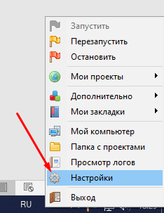

Идем во вкладку «Сервер» и ниже выбираем «MySQL» на «3307» после нажимаем сохранить, все готово к импорту базы данных.

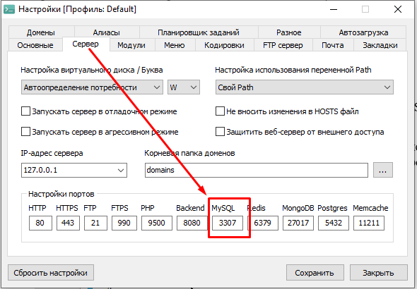

Далее запускаем нашу базу данных

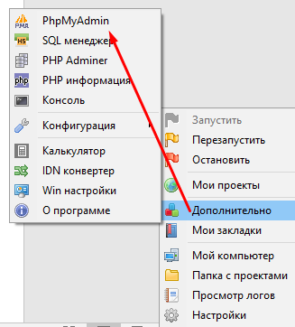

В папке «SQL» имеется файл базы данных «IM.sql» его нужно закачать в вашу базу данных, для этого нажмите кнопку «Создать базу» далее «импорт» скриншот ниже

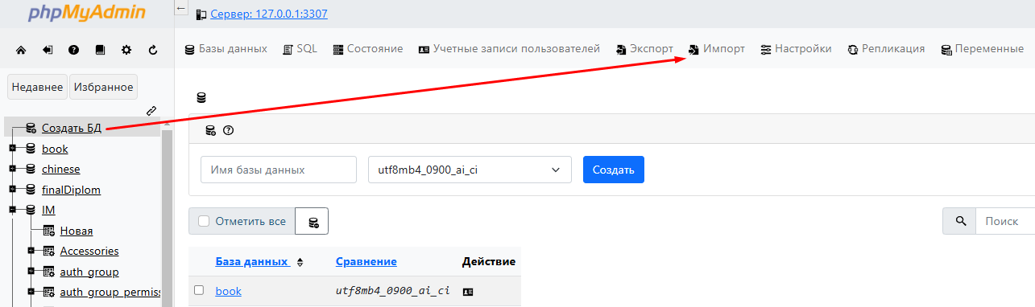

Далее нужно нажать «Upload a file» и выбрать файл «IM.sql»

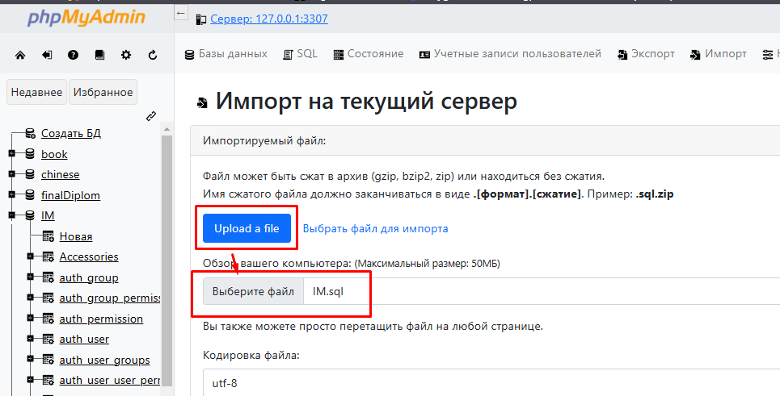

Далее ниже нажать «Импорт»

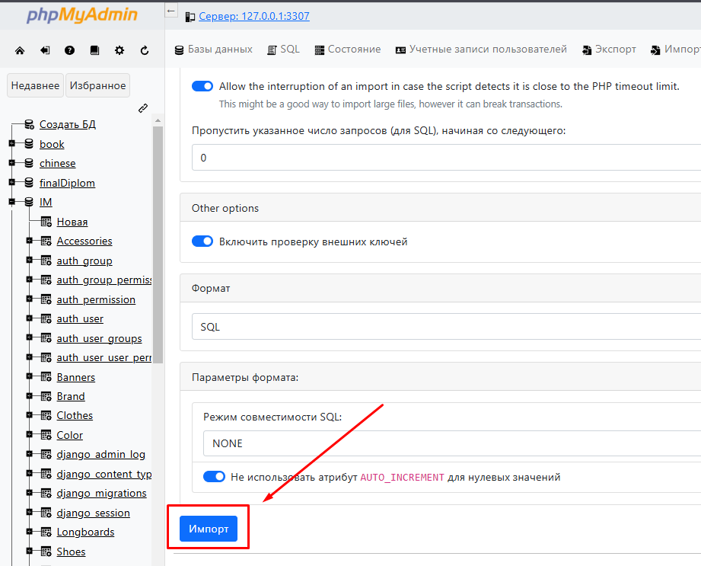

После файл загрузяться и на этом пункте база данных готова к работе.

Б) Если вы работаете в Visual Studio Code тогда вам нужно установить «виртуальное окружение для python», лучше выбрать PyCharm Community Edition эта платформе уже все предусмотрено.

В) При помощи сервиса «GIT» (предполагаю, что он у вас уже имеется) нужно с клонировать проект в вашу папку, команда –

git clone <https://github.com/stech999/FinalDiplom2Year.git>.

Г) Для запуска проекта нужно сперва зайти в папку cd .\testProject\

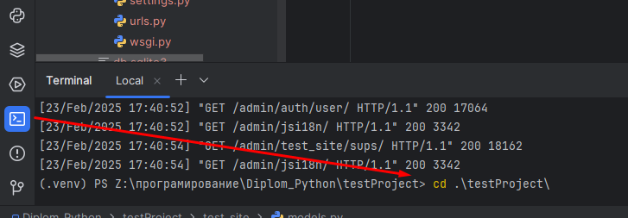

Далее команда python manage.py runserver

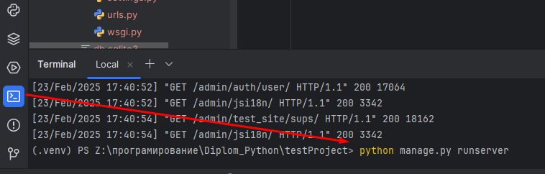

После успешного запуска проекта вы должны увидеть надпись «Starting development server at http://127.0.0.1:8000/»

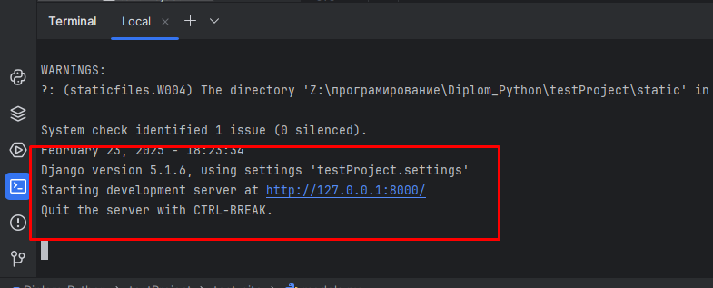

Теперь вы можете пройти по ссылке [http://127.0.0.1:8000/»](http://127.0.0.1:8000/) и увидеть мое творение 😊 если все сделали верно, тогда мы увидим сайт.

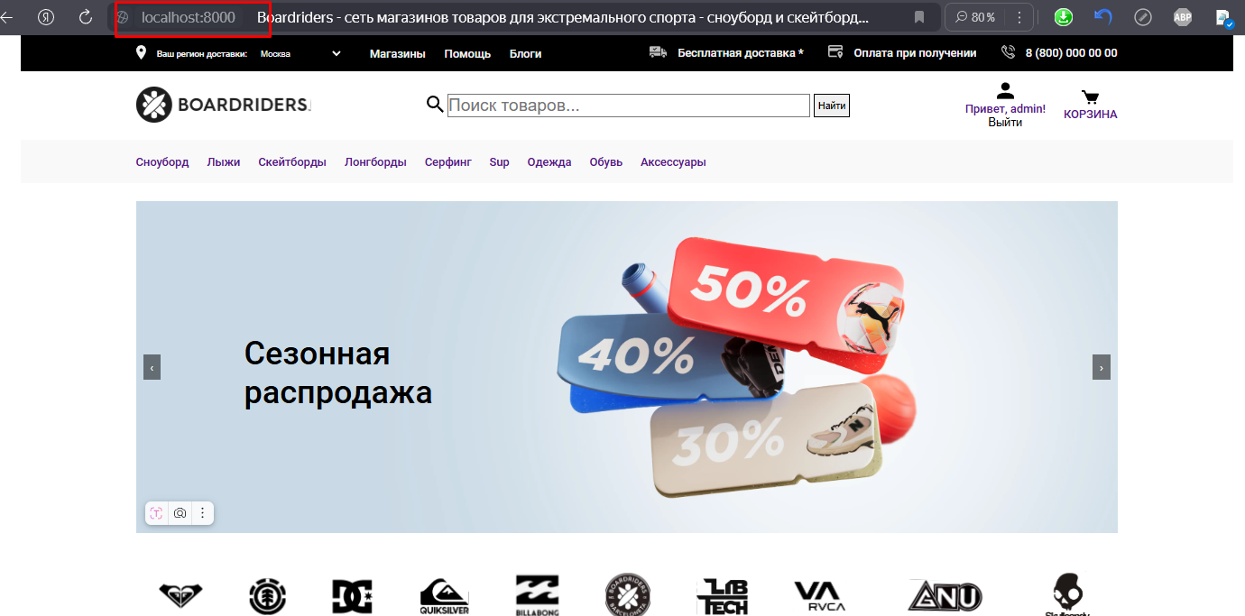

Д) Имеются несколько пользователей «admin» «123», «manager» «Qgr-BA6-e5s-5ei» отвечает за «Одежду» и «Акссесуары»

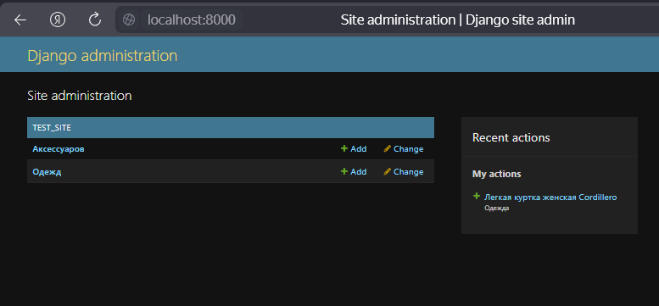

«Category_manager» «YN6-nr3-QdS-xE3» отвечает за все категории которые должны быть на сайте

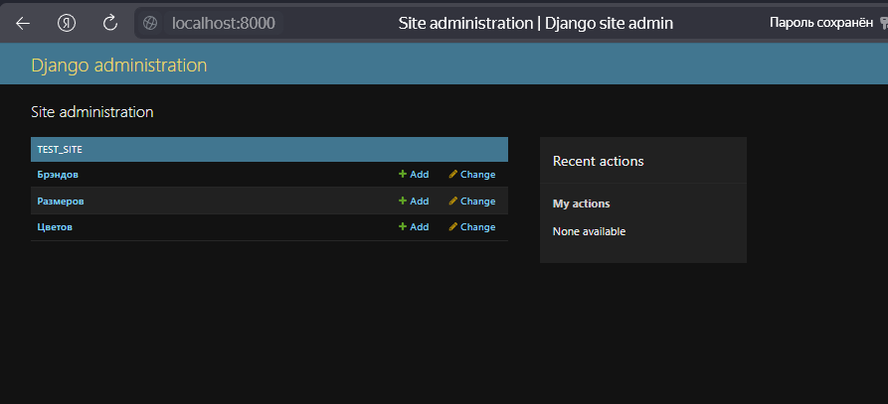

и так далее, можно создавать менеджеров, которые будут заниматься своими направлениями.

**Выводы**

В этом разделе изложены требования к рабочему месту программиста. Необходимо обеспечить комфортные условия для работы.

На основе исследовательской литературы по этому вопросу указаны оптимальные размеры рабочих столов, стульев и рабочих поверхностей,

выбор систем, расчет оптимального освещения в производственном помещении и расчет уровня шума на рабочем месте. Условия, соответствующие оптимальной конфигурации рабочего места для инженеров и программистов, помогут поддерживать хорошую работоспособность в течение всего дня и повысить производительность труда программистов как количественно, так и качественно.

**Заключение**

Темой дипломного проекта является "Разработка веб-сайта по продаже спортинвентаря для компании Boardriders".

Основной целью дипломного проекта было создание сайта для производственной компании, удобного для пользователя, информативного и не содержащего лишней и избыточной информации.

Итогом дипломного проекта стал дизайн сайта для компании «Boardriders». Сайт был разработан с целью наиболее эффективного позиционирования своей продукции в Интернете, создания положительного имиджа, повышения узнаваемости бренда и, конечно же, увеличения продаж.

Для работы с сайтом достаточно иметь компьютер и доступ в Интернет. Никаких специальных знаний в области информационных технологий не требуется.

Сайт написан на языке разметки HTML и языке программирования JavaScript и framework Django.

HTML - основной стандарт для создания электронных документов и публикации их в Интернете.

JavaScript - объектно-ориентированный язык сценариев и программирования; JavaScript часто используется

Django – Свободный фреймворк для веб-приложений на языке Python, использующий шаблон проектирования MVC.

Проект поддерживается организацией Django Software Foundation.

Сайт на Django строится из одного или нескольких приложений, которые рекомендуется делать отчуждаемыми и подключаемыми.

Некоторые возможности Django:

— ORM, API доступа к БД с поддержкой транзакций;

— встроенный интерфейс администратора;

— возможность создания кастомных административных панелей с помощью Django Admin Panel Builder;

— диспетчер URL на основе регулярных выражений;

— расширяемая система шаблонов с тегами и наследованием;

— система кеширования;

— система хеширования;

— возможность создания RESTful API с помощью Django REST Framework;

— интеграция с системами хранения файлов.

Во время работы над дипломным проектом использовались такие программы как:

Microsoft Word

PyCharm Community Edition 2024.3.2

**Список использованных источников**

1. Ковалев А., Курдюмов И. Управление проектом по созданию интернет-сайта, М., Альпина Паблишер, 2001г.

2. Организация, планирование и управление предприятием. Составление и расчет параметров сетевой модели выполнения комплекса работ. Методические указания к выполнению курсовой работы. - СПб.: СЗПИ, 1994, - 36 с

3. Дипломное проектирование. Учебное пособие/ Под ред. д. т. н., проф.В.И. Лачина. - Ростов н/Д: изд-во "Феникс", 2003. - 352с. (Серия "Высшее образование".)

4. Нильсен Я. "Веб-дизайн. Книга Якоба Нильсена", "Символ-Плюс". 2003г.512 стр.

5. И. Ашманов, А. Иванов, "Оптимизация и продвижение сайтов в поисковых системах", Издательство "Питер". 2008г.400 стр.

6. Кантор Е.Л. Экономика предприятия: Учебник для вузов. - М.: ПИТЕР, 2003.

7. Центральное бюро нормативов по труду государственного комитета СССР по труду и социальным вопросам. Типовые нормы времени на программирование задач для ЭВМ. М.: Издательство "Экономика", 1989г.

8. Безопасность жизнедеятельности: Учебник/ Под ред. проф. Э.А. Арустамова. - 4-е изд., перераб. и доп. - М.: Издательско-торговая корпорация "Дашков и К0", 2002.

9. Федеральный закон Российской Федерации от 22 июля 2008г. № 123-ФЗ "Технический регламент о требованиях пожарной безопасности"

10. Санитарно-эпидемиологические правила и нормативы (СанПиН 2.2.2/2.4.1340-03). Гигиенические требования к персональным электронно-вычислительным машинам и организации работы. Утверждены главным государственным санитарным врачом РФ от 30.05.03г.